Perancangan Landing Page Nayzspot.com Menggunakan Elementor Page Builder untuk WordPress
ISSN xxxx-xxxx

Achmad Aditya Ashadul Ushud
Universitas Budi Luhur
Jl. Ciledug Raya Petukangan Jakarta Selatan

e-mail : achmad.aditya@budiluhur.ac.id

Abstract

The development of web technology has encouraged many organizations to shift to digital platforms as a means of communication and promotion. However, technical limitations in programming often become obstacles for small and medium enterprises, including Nayzspot, in building a professional and functional landing page. This condition creates problems such as delays in publishing information, unattractive layouts, and difficulties in managing content independently. To address these challenges, this study offers a solution by utilizing WordPress as a Content Management System (CMS) and Elementor Page Builder as a visual design tool. The combination of both enables the creation of a modern, responsive, and easily managed landing page without requiring advanced technical skills. The objective of this research is to design the Nayzspot.com landing page with an organized information structure, simple navigation, consistent appearance, and interactive features that support promotion and communication with users. The implementation results show that the use of WordPress and Elementor accelerates the development process, improves content management efficiency, and produces a more attractive and user‑friendly site. Thus, this study provides practical contributions for UMKM seeking to digitalize effectively and efficiently.
Keywords: Landing page; Content Management System; WordPress; Elementor; Page Builder; UI/UX

Abstrak

Perkembangan teknologi web telah mendorong banyak organisasi untuk beralih ke platform digital sebagai sarana komunikasi dan promosi. Namun, keterbatasan teknis dalam pemrograman sering menjadi hambatan bagi usaha kecil dan menengah, termasuk Nayzspot, dalam membangun landing page yang profesional dan fungsional. Kondisi ini menimbulkan masalah berupa keterlambatan publikasi informasi, tampilan yang kurang menarik, serta kesulitan pengelolaan konten secara mandiri. Untuk menjawab tantangan tersebut, penelitian ini menawarkan solusi dengan memanfaatkan WordPress sebagai Content Management System (CMS) dan Elementor Page Builder sebagai alat desain visual. Kombinasi keduanya memungkinkan pembuatan landing page yang modern, responsif, dan mudah dikelola tanpa memerlukan keterampilan teknis mendalam. Tujuan penelitian ini adalah merancang landing page Nayzspot.com yang memiliki struktur informasi terorganisir, navigasi sederhana, tampilan konsisten, serta fitur interaktif yang mendukung promosi dan komunikasi dengan pengguna. Hasil implementasi menunjukkan bahwa penggunaan WordPress dan Elementor mempercepat proses pengembangan, meningkatkan efisiensi pengelolaan konten, serta menghasilkan landing page yang lebih menarik dan ramah pengguna. Dengan demikian, penelitian ini memberikan kontribusi praktis bagi UMKM yang ingin melakukan digitalisasi secara efektif dan efisien.
Kata Kunci : Landing page; Content Management System; WordPress; Elementor; Page Builder; UI/UX

PENDAHULUAN
Perkembangan teknologi web selama dua dekade terakhir telah menggeser paradigma pembuatan landing page dari proses yang sangat teknis menjadi lebih terjangkau dan cepat melalui platform manajemen konten. Website dalam hal ini landing page dapat dimanfaatkan secara luas, termasuk dalam bidang pendidikan, dunia usaha, maupun sektor lainnya sebagai sarana informasi dan layanan digital (Airlangga dkk., 2020). Pengembangan landing page dapat mendukung pencapaian tujuan secara lebih efektif dan efisien, karena menyediakan peningkatan layanan serta kualitas proses penyebaran informasi (Hendrawati dkk., 2021). WordPress, sebagai salah satu CMS terpopuler, menyediakan fondasi yang kuat bagi organisasi kecil hingga menengah untuk membangun kehadiran digital tanpa investasi besar pada pengembangan kustom. Content Management System (CMS) sebagai sebuah sistem yang berfungsi untuk mengatur, memperbarui, serta mempublikasikan konten secara terintegrasi, sehingga mendukung proses manajemen konten secara kolaboratif (Ibrahim et al., 2022). Konten yang mencakup informasi dalam bentuk teks, grafik, gambar, maupun format digital lainnya perlu dikelola untuk mempermudah proses pembuatan, pembaruan, distribusi, pencarian, analisis, serta meningkatkan fleksibilitas transformasi ke berbagai bentuk (Sulistiyanto, 2021). Namun, kebutuhan desain yang spesifik dan keinginan untuk tampilan modern sering kali menuntut kemampuan desain yang tidak dimiliki oleh semua tim, di sinilah page builder seperti Elementor menjadi solusi praktis. Elementor memungkinkan pembuatan layout kompleks secara visual, sehingga mempercepat iterasi desain dan mengurangi ketergantungan pada pengembang front-end.
Keterbatasan teknis dalam pengembangan landing page pada Nayzspot sejalan dengan temuan Armbrust et al. (2021) yang menekankan bahwa UMKM sering mengalami kesulitan dalam mengintegrasikan teknologi digital, sehingga penyajian informasi produk dan program tidak mencapai standar optimal. Padahal transformasi digital telah menjadi kebutuhan mendesak bagi UMKM untuk meningkatkan daya saing (Armbrust et al., 2021). Keterlambatan publikasi dan rendahnya kualitas tampilan landing page dapat diidentifikasi melalui indikator keterlibatan pengguna, seperti tingginya bounce rate dan rendahnya durasi kunjungan, yang menunjukkan bahwa desain belum memenuhi ekspektasi visual dan fungsional (Usman et al., 2020).
Solusi yang ditawarkan adalah penggunaan WordPress sebagai CMS dan Elementor sebagai page builder visual. Penelitian ini bertujuan merancang landing page Nayzspot yang memiliki struktur informasi jelas, navigasi sederhana, tampilan konsisten, serta mendukung promosi digital. Penelitian ini tidak hanya menilai aspek teknis pembuatan landing page, tetapi juga mempertimbangkan aspek pengalaman pengguna (UX), performa, dan kemudahan pengelolaan konten oleh tim internal. Tujuan penelitian dirumuskan untuk menghasilkan panduan praktis pembuatan landing page Nayzspot yang dapat direplikasi oleh tim non-teknis.
Kajian mengenai pemanfaatan Content Management System (CMS) seperti WordPress dalam pengembangan website UMKM telah banyak dilakukan, terutama yang menyoroti aspek kemudahan instalasi, fleksibilitas plugin, serta biaya implementasi yang relatif rendah (Airlangga et al., 2020; Ibrahim et al., 2022). Namun, sebagian besar penelitian tersebut masih terbatas pada pembahasan teknis dasar dan belum secara komprehensif mengintegrasikan penggunaan page builder visual seperti Elementor dengan analisis mendalam terhadap pengalaman pengguna (UX) dan performa situs. Gap penelitian ini terlihat jelas dari minimnya studi yang menghubungkan percepatan proses desain menggunakan page builder dengan konsekuensi teknis berupa peningkatan ukuran halaman, kompleksitas DOM, serta dampaknya terhadap kecepatan muat dan keterlibatan pengguna. Selain itu, penelitian terdahulu jarang menekankan pada aspek keberlanjutan pengelolaan konten oleh tim non-teknis, padahal faktor ini sangat krusial bagi UMKM yang memiliki keterbatasan sumber daya manusia di bidang teknologi informasi.
Alasan penelitian ini menjadi penting adalah karena transformasi digital telah menjadi kebutuhan mendesak bagi UMKM untuk meningkatkan daya saing di era ekonomi berbasis informasi (Armbrust et al., 2021). UMKM seperti Nayzspot membutuhkan solusi yang tidak hanya cepat diimplementasikan, tetapi juga mampu menghasilkan tampilan profesional yang konsisten dan mudah dikelola tanpa bergantung pada pengembang eksternal. Dengan kondisi pasar yang semakin kompetitif, landing page yang responsif dan ramah pengguna dapat menjadi aset strategis dalam memperluas jangkauan promosi, meningkatkan kredibilitas merek, serta memperkuat hubungan dengan mitra dan pelanggan. Oleh karena itu, penelitian ini relevan untuk memberikan bukti empiris mengenai efektivitas kombinasi WordPress dan Elementor dalam konteks UMKM, sekaligus menjawab kebutuhan praktis akan panduan teknis yang dapat diadopsi oleh tim internal dengan keterampilan terbatas.
Kontribusi penelitian ini bersifat ganda, yaitu teoritis dan praktis. Dari sisi teoritis, penelitian ini memperkaya literatur dengan menambahkan perspektif baru mengenai integrasi CMS dan page builder visual, serta analisis kuantitatif terhadap performa dan usability yang selama ini jarang dibahas. Penelitian ini juga menegaskan pentingnya keseimbangan antara kecepatan pengembangan dan kualitas pengalaman pengguna, sehingga dapat menjadi referensi bagi studi lanjutan di bidang desain web dan rekayasa perangkat lunak. Dari sisi praktis, penelitian ini menghasilkan panduan operasional yang dapat direplikasi oleh UMKM lain, mencakup langkah implementasi, strategi optimasi performa, serta prosedur pemeliharaan berkelanjutan. Dengan demikian, penelitian ini tidak hanya memberikan kontribusi akademik, tetapi juga manfaat langsung bagi UMKM yang ingin melakukan digitalisasi secara efektif, efisien, dan berkelanjutan.

Landing Page
Landing page adalah halaman web yang dirancang secara khusus untuk mengarahkan pengunjung pada satu tujuan utama, seperti melakukan pembelian, mendaftar, atau mengisi formulir. Secara teoritis, landing page berfungsi sebagai titik masuk strategis yang menghubungkan kampanye promosi dengan tindakan pengguna. Elemen penting dalam landing page meliputi judul yang jelas, visual yang menarik, serta call to action (CTA) yang menonjol. Penelitian menunjukkan bahwa struktur informasi yang sederhana dan fokus dapat meningkatkan tingkat konversi secara signifikan.
Selain berfungsi sebagai alat promosi, landing page juga berperan dalam membangun kredibilitas merek. Penyajian testimoni, bukti sosial, dan informasi produk yang lengkap dapat memperkuat kepercayaan pengguna. Dari perspektif UI/UX, landing page harus responsif, mudah dinavigasi, dan konsisten secara visual agar pengalaman pengguna tetap positif. Hal ini sejalan dengan prinsip usability yang menekankan keterbacaan, konsistensi, dan aksesibilitas.
Landing page juga menjadi instrumen analisis perilaku pengguna. Melalui integrasi analitik, organisasi dapat memantau tingkat klik, durasi kunjungan, dan rasio konversi. Data ini penting untuk mengevaluasi efektivitas kampanye digital dan melakukan iterasi desain. Dengan demikian, landing page bukan sekadar halaman promosi, tetapi juga aset strategis dalam komunikasi digital dan pengambilan keputusan berbasis data.

Content Management System (CMS)
Content Management System (CMS) adalah perangkat lunak yang memungkinkan pengguna untuk membuat, mengelola, dan mempublikasikan konten digital tanpa harus menulis kode secara langsung. CMS menyediakan antarmuka grafis yang memudahkan administrator dalam mengatur teks, gambar, video, serta metadata. Ibrahim et al. (2022) menekankan bahwa CMS mendukung proses manajemen konten secara kolaboratif, sehingga organisasi dapat memperbarui informasi secara cepat dan terstruktur.
Secara teoritis, CMS juga berperan dalam meningkatkan efisiensi operasional. Dengan adanya sistem manajemen konten, organisasi dapat mengurangi ketergantungan pada pengembang teknis, sekaligus menjaga konsistensi tampilan antarhalaman. CMS modern biasanya dilengkapi dengan fitur keamanan, SEO, serta integrasi plugin yang memperluas fungsionalitas. Oleh karena itu, CMS menjadi fondasi penting dalam transformasi digital, terutama bagi UMKM yang membutuhkan solusi praktis dan terjangkau.
Selain itu, CMS juga mendukung keberlanjutan pengelolaan konten. Dengan sistem yang terstruktur, organisasi dapat melakukan backup, update, dan monitoring secara berkala. Hal ini memastikan bahwa website tetap relevan, aman, dan sesuai dengan kebutuhan pengguna. Dengan demikian, CMS bukan hanya alat teknis, tetapi juga strategi manajemen informasi yang mendukung daya saing organisasi di era digital.

WordPress
WordPress adalah salah satu CMS paling populer di dunia, digunakan oleh jutaan website dari berbagai skala, mulai dari blog pribadi hingga portal perusahaan. Keunggulan WordPress terletak pada kemudahan instalasi, ekosistem plugin yang luas, serta komunitas pengguna yang aktif. Basgaard et al. (2016) menyebutkan bahwa WordPress menyediakan data terstruktur bawaan yang mendukung aspek SEO, sehingga memudahkan website untuk tampil di mesin pencari.
Selain itu, WordPress memiliki fleksibilitas tinggi dalam hal desain dan pengembangan. Dengan ribuan tema dan plugin yang tersedia, pengguna dapat menyesuaikan tampilan dan fungsi sesuai kebutuhan. WordPress juga mendukung open source development, sehingga terus berkembang melalui kontribusi komunitas global. Dalam konteks UMKM, WordPress menjadi pilihan ideal karena biaya rendah, dokumentasi lengkap, dan kemampuan untuk dikelola oleh tim non‑teknis.
WordPress juga mendukung integrasi dengan berbagai layanan eksternal seperti e‑commerce, analitik, dan media sosial. Hal ini menjadikan WordPress bukan hanya CMS, tetapi juga platform ekosistem digital yang komprehensif. Dengan dukungan komunitas global dan pembaruan rutin, WordPress mampu menjaga relevansi dan keamanan, sehingga tetap menjadi pilihan utama dalam pengembangan website modern.

Elementor
Elementor adalah page builder visual untuk WordPress yang memungkinkan pengguna membuat layout kompleks dengan metode drag‑and‑drop. Keunggulan utama Elementor adalah antarmuka intuitif yang memudahkan pengguna tanpa latar belakang pemrograman untuk merancang halaman web sesuai kebutuhan. Sidiq (2019) menekankan bahwa penggunaan page builder seperti Elementor mempercepat iterasi desain dan mengurangi ketergantungan pada pengembang front‑end.
Dari perspektif teori UI/UX, Elementor mendukung penerapan prinsip desain modern seperti hierarki visual, konsistensi warna, dan responsivitas. Namun, penelitian juga menunjukkan bahwa penggunaan page builder dapat menambah beban halaman karena markup HTML dan skrip tambahan. Oleh karena itu, praktik optimasi seperti kompresi gambar, caching, dan seleksi plugin menjadi penting untuk menjaga performa. Dengan kombinasi fleksibilitas desain dan strategi optimasi, Elementor dapat menjadi solusi efektif bagi UMKM dalam membangun website profesional secara cepat.
Selain itu, Elementor juga mendukung ekosistem plugin dan integrasi dengan berbagai layanan eksternal. Fitur seperti template library, widget tambahan, dan integrasi form kontak menjadikan Elementor lebih dari sekadar alat desain visual. Dengan kemampuan untuk menghasilkan halaman yang konsisten dan modular, Elementor membantu organisasi menjaga identitas visual sekaligus meningkatkan efisiensi pengelolaan konten. Hal ini menjadikan Elementor sebagai salah satu page builder paling relevan dalam pengembangan website berbasis WordPress. Menurut Kristanto et al. (2025), penggunaan Elementor memungkinkan UMKM merancang tampilan toko online secara visual tanpa keterampilan teknis pemrograman.

UI/UX
User Interface (UI) merujuk pada aspek visual dan interaktif dari sebuah sistem, yang mencakup elemen seperti tata letak, tipografi, ikon, warna, dan navigasi. Teori UI menekankan pentingnya konsistensi desain, keterbacaan, serta hierarki informasi yang jelas agar pengguna dapat memahami struktur halaman dengan cepat. Menurut Nielsen (2020), prinsip usability heuristics seperti visibility of system status, consistency and standards, serta error prevention menjadi landasan dalam merancang antarmuka yang efektif. Dengan UI yang baik, pengguna dapat berinteraksi dengan sistem secara intuitif tanpa memerlukan instruksi tambahan.
Sementara itu, User Experience (UX) berfokus pada keseluruhan pengalaman pengguna ketika berinteraksi dengan sistem. UX tidak hanya mencakup aspek visual, tetapi juga mencakup kemudahan penggunaan, kepuasan emosional, dan efektivitas sistem dalam memenuhi kebutuhan pengguna. Norman (2013) menekankan bahwa UX harus mempertimbangkan faktor psikologis, seperti persepsi, motivasi, dan kenyamanan, sehingga interaksi dengan sistem terasa menyenangkan dan bermakna. Dalam konteks website UMKM, UX yang baik dapat meningkatkan kepercayaan konsumen, memperkuat citra merek, dan mendorong konversi penjualan.
Integrasi UI dan UX menjadi kunci dalam menciptakan sistem digital yang optimal. UI yang konsisten dan menarik mendukung UX yang positif, sementara UX yang baik memastikan bahwa UI tidak hanya indah secara visual tetapi juga fungsional dan relevan. Penelitian terbaru menunjukkan bahwa kombinasi UI/UX yang dirancang dengan prinsip responsivitas, aksesibilitas, dan inklusivitas dapat memperluas jangkauan pengguna, termasuk mereka dengan keterbatasan literasi digital. Penelitian Hanafi, Prabadhi, dan Hertantyo (2025) menegaskan bahwa desain UI/UX yang baik berperan penting dalam meningkatkan kepuasan pengguna sekaligus efektivitas sistem informasi. Oleh karena itu, dalam perancangan landing page Nayzspot, penerapan teori UI/UX menjadi fondasi utama untuk menghasilkan website yang tidak hanya memenuhi aspek teknis, tetapi juga memberikan pengalaman pengguna yang menyeluruh dan berkelanjutan.

NayzSpot
Nayzspot merupakan sebuah usaha mikro, kecil, dan menengah (UMKM) yang bergerak di bidang kemitraan penjualan produk makanan bayi, khususnya bubur bayi instan sehat. Fokus utama bisnis ini adalah menyediakan produk bergizi dengan harga terjangkau, sekaligus membangun jaringan mitra penjualan melalui outlet dan reseller. Dengan strategi tersebut, Nayzspot tidak hanya berperan sebagai produsen, tetapi juga sebagai fasilitator distribusi yang mendukung pemberdayaan mitra usaha. Keberadaan Nayzspot menjadi relevan di tengah meningkatnya kebutuhan masyarakat terhadap produk makanan bayi yang praktis, aman, dan bernutrisi.
Dalam perkembangannya, Nayzspot menghadapi tantangan digitalisasi yang semakin mendesak. Persaingan di sektor makanan bayi tidak hanya terjadi di ranah offline, tetapi juga di ranah online, di mana konsumen cenderung mencari informasi produk melalui website dan media sosial sebelum melakukan pembelian. Keterbatasan dalam penyajian informasi dan tampilan website yang kurang optimal dapat mengurangi daya tarik konsumen. Oleh karena itu, Nayzspot membutuhkan platform digital yang mampu menampilkan identitas merek secara profesional, menyajikan informasi produk dengan jelas, serta memfasilitasi komunikasi dengan konsumen dan mitra.
Transformasi digital melalui perancangan landing page menjadi langkah strategis bagi Nayzspot untuk meningkatkan daya saing. Landing page yang responsif, konsisten, dan ramah pengguna dapat memperluas jangkauan pasar, memperkuat kredibilitas merek, serta meningkatkan keterlibatan konsumen. Selain itu, digitalisasi ini juga mendukung strategi pemasaran berbasis data, di mana Nayzspot dapat memantau interaksi pengguna, mengukur efektivitas kampanye, dan melakukan perbaikan berkelanjutan. Dengan demikian, pengembangan website bukan hanya kebutuhan teknis, tetapi juga investasi strategis yang mendukung keberlanjutan bisnis Nayzspot di era ekonomi digital.
METODOLOGI PENELITIAN
Jenis Penelitian
Penelitian ini menggunakan pendekatan rekayasa perangkat lunak dengan model pengembangan Waterfall. Tahapan yang dilaksanakan meliputi: analisis kebutuhan, perancangan, implementasi, pengujian, dan pemeliharaan. Data dikumpulkan melalui wawancara dengan administrator Nayzspot, observasi kebutuhan pengguna, dan studi pustaka terkait CMS dan page builder.
- Analisis kebutuhan: mengidentifikasi peran pengguna (administrator dan pengunjung), fitur utama (manajemen artikel, galeri, bagian program, produk, peta lokasi), serta kebutuhan non-fungsional (responsivitas, keamanan, kemudahan pemeliharaan).
- Perancangan: pembuatan wireframe dan mockup bagian utama, bagian program, bagian produk, dan bagian lokasi; penentuan struktur navigasi dan tata letak konten.
- Implementasi: instalasi WordPress, pemasangan plugin Elementor, pemilihan theme kompatibel (Astra), pembuatan halaman menggunakan editor Elementor, dan konfigurasi plugin pendukung (SEO, caching, keamanan).
- Pengujian: pengujian fungsional menggunakan Black Box Testing untuk skenario login, input konten, edit, delete, pengubahan layout, dan penggantian tema.
- Pemeliharaan: prosedur update berkala, backup, dan monitoring performa.

Gambar 1 Metode Waterfall
Sumber: Pribadi

Gambar 1 menunjukkan proses tahapan dari metode Waterfall yang digunakan di dalam penelitian ini.
Lokasi dan Subjek Penelitian
Penelitian ini dilaksanakan dengan studi kasus pada Nayzspot, sebuah UMKM yang bergerak di bidang kemitraan penjualan outlet bubur bayi. Lokasi penelitian meliputi kantor Nayzspot (untuk wawancara dan pengumpulan kebutuhan) serta lingkungan pengujian (server staging dan perangkat pengguna) yang merepresentasikan kondisi akses pengguna nyata. Pemilihan lokasi bertujuan memperoleh data kebutuhan yang kontekstual dan valid untuk desain antarmuka serta alur konten.
Subyek penelitian terdiri dari dua kelompok utama:
- Administrator Nayzspot yang bertanggung jawab atas pengelolaan konten, pemasaran, dan pemeliharaan landing page.
- Pengunjung/pengguna yang merepresentasikan audiens target seperti calon pembeli, mitra, dan pengunjung umum.
Wawancara dan uji kegunaan melibatkan perwakilan dari kedua kelompok ini untuk memastikan rancangan memenuhi kebutuhan operasional dan pengalaman pengguna.

Waktu Penelitian
Penelitian ini dimulai pada bulan Februari 2026, sebagai tahap awal dari keseluruhan rangkaian kegiatan ilmiah yang telah direncanakan. Pada periode ini, peneliti fokus pada perumusan masalah, penyusunan kerangka teori, serta persiapan instrumen penelitian yang diperlukan. Tahap awal ini menjadi fondasi penting agar penelitian dapat berjalan sesuai arah yang diharapkan.
Memasuki bulan Maret 2026, penelitian berlanjut dengan kegiatan pengumpulan data di lapangan. Seluruh proses dilakukan secara sistematis dan terstruktur, sehingga data yang diperoleh memiliki validitas dan reliabilitas yang dapat dipertanggungjawabkan. Pada tahap ini, peneliti juga mulai melakukan analisis awal untuk memastikan kesesuaian data dengan tujuan penelitian.
Penelitian kemudian diselesaikan pada bulan April 2026, ditandai dengan tahap analisis mendalam dan penyusunan hasil penelitian. Periode ini menjadi penutup dari rangkaian kegiatan yang telah dilakukan sejak Februari, sekaligus menghasilkan temuan yang dapat memberikan kontribusi terhadap bidang ilmu yang diteliti. Dengan demikian, rentang waktu Februari hingga April 2026 menjadi kerangka kronologis yang jelas bagi penelitian ini.

Tahapan Penelitian
Penelitian mengikuti model Waterfall dengan tahapan terstruktur sebagai berikut:
- Identifikasi Kebutuhan
Administrator Nayzspot memerlukan akses penuh untuk mengelola konten, mengatur tampilan, dan memelihara sistem. Kebutuhan ini mencakup kemampuan membuat artikel, mengunggah gambar galeri, mengelola halaman, menampilkan serta memperbarui informasi lokasi. Administrator juga membutuhkan dashboard yang ringkas untuk memantau statistik dasar seperti jumlah artikel, jumlah pengunjung, dan status pembaruan plugin.
Pengunjung membutuhkan navigasi yang intuitif, akses cepat ke informasi produk, berita terbaru, dan kemudahan menemukan informasi donasi atau kontak. Oleh karena itu, desain harus mengutamakan keterbacaan, konsistensi visual, dan responsivitas pada perangkat mobile. Analisis kebutuhan juga menekankan pentingnya performa halaman (waktu muat) dan keamanan dasar (proteksi login admin, pembaruan plugin). Maka dilakukan dua hal berikut:
- Melakukan wawancara mendalam dengan administrator Nayzspot untuk mengumpulkan kebutuhan fungsional dan non-fungsional.
- Observasi proses pemasaran dan pengelolaan konten saat ini untuk mengidentifikasi hambatan dan peluang perbaikan.
- Perancangan Sistem
Rancangan tampilan utama menempatkan elemen identitas (logo, tagline) di bagian atas, diikuti oleh navigasi utama, banner hero, ringkasan program, galeri, bagian produk, berita terbaru, peta lokasi, dan footer. Tata letak dirancang agar setiap blok informasi mudah dipindai oleh pengunjung. Prinsip UI/UX yang diterapkan meliputi hirarki visual, kontras warna yang cukup, ukuran tombol yang ramah sentuhan, serta penggunaan ruang putih untuk meningkatkan keterbacaan. Perancangan wireframe dan mockup halaman utama, dan semua bagian di dalamnya:
- Menyusun wireframe dan mockup bagian hero, bagian program, bagian produk, galeri, dan lokasi.
- Menentukan struktur navigasi, taksonomi konten (kategori, tag), serta skema metadata untuk SEO.

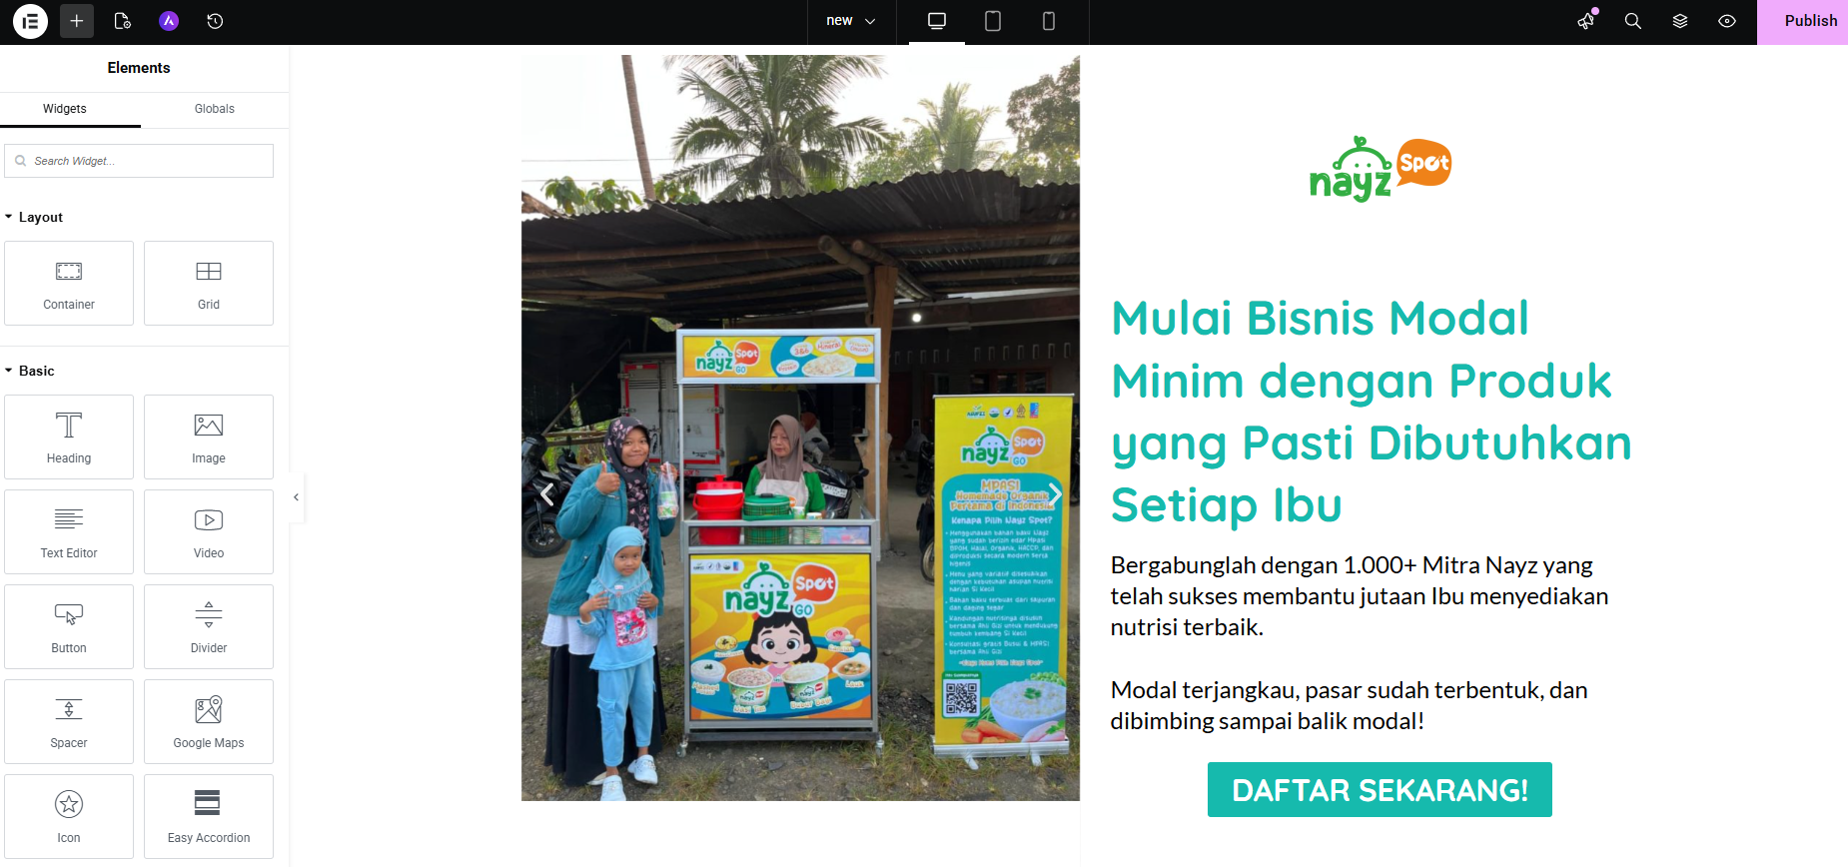
Gambar 2 Tampilan Pembuatan Halaman
Sumber: Pribadi

Gambar 1 menunjukkan rancangan awal antarmuka landing page yang dibuat menggunakan Elementor Page Builder. Tampilan ini menekankan struktur navigasi utama, penempatan elemen visual, serta konsistensi warna yang sesuai dengan identitas Nayzspot.com.

Usability Testing
Jumlah Responden
Uji kegunaan melibatkan 6 responden yang dipilih dengan teknik purposive sampling. Responden terdiri dari tiga calon pembeli, dua mitra usaha, dan satu pengguna umum yang mewakili audiens target Nayzspot. Jumlah ini sesuai dengan rekomendasi Nielsen yang menyatakan bahwa 5–10 partisipan sudah cukup untuk mengidentifikasi mayoritas masalah kegunaan. Pemilihan responden mempertimbangkan variasi usia (20–45 tahun), tingkat literasi digital, serta pengalaman menggunakan website e‑commerce atau informasi bisnis. Dengan komposisi ini, diharapkan hasil pengujian dapat merepresentasikan kebutuhan nyata pengguna UMKM.
Instrumen Pengujian
Instrumen yang digunakan dalam usability testing terdiri dari beberapa komponen:
- Skenario tugas yang dirancang untuk mencerminkan aktivitas utama pengguna, yaitu:
- Menemukan informasi produk.
- Mengisi form kontak untuk pertanyaan.
- Menemukan lokasi outlet melalui peta interaktif.
- Menavigasi galeri dan membaca testimoni.
- Kuesioner System Usability Scale (SUS) yang diberikan setelah tugas selesai, untuk mengukur persepsi kegunaan secara kuantitatif.
- Metode think‑aloud, di mana responden diminta mengungkapkan pikiran mereka saat menyelesaikan tugas, sehingga peneliti dapat mencatat kesulitan navigasi, kebingungan, atau komentar spontan.
- Lembar observasi yang digunakan oleh penguji untuk mencatat waktu penyelesaian tugas, tingkat keberhasilan, jumlah kesalahan, serta catatan kualitatif.
- Rekaman layar dan audio (dengan persetujuan responden) untuk dokumentasi dan analisis lebih lanjut.
Indikator Keberhasilan
Keberhasilan usability testing diukur dengan indikator kuantitatif dan kualitatif:
- Tingkat keberhasilan tugas: dihitung dari persentase tugas yang dapat diselesaikan tanpa bantuan. Target keberhasilan minimal adalah 85%.
- Waktu penyelesaian tugas: rata‑rata waktu yang dibutuhkan untuk menyelesaikan tiap skenario. Target efisiensi adalah ≤60 detik per tugas.
- Jumlah kesalahan: frekuensi kesalahan navigasi atau input yang terjadi selama pengujian. Target maksimal adalah satu kesalahan per tugas.
- Skor SUS: nilai rata‑rata dari kuesioner SUS. Target minimal adalah 68, yang menunjukkan tingkat kegunaan di atas rata‑rata.
- Umpan balik kualitatif: komentar responden mengenai kemudahan penggunaan, konsistensi tampilan, dan kepuasan visual. Analisis tematik digunakan untuk mengidentifikasi pola masalah dan rekomendasi perbaikan.
Analisis Data
Data kuantitatif (waktu tugas, tingkat keberhasilan, skor SUS) dianalisis secara deskriptif dengan menghitung rata‑rata, persentase, dan deviasi standar. Data kualitatif dari think‑aloud dan wawancara singkat dianalisis secara tematik untuk menemukan hambatan navigasi, preferensi visual, dan saran perbaikan. Hasil analisis kemudian dibandingkan dengan standar UI/UX yang ada dalam literatur untuk menilai kesesuaian desain dengan praktik terbaik.
HASIL DAN PEMBAHASAN
Rancangan Tampilan
Penetapan hierarki visual yang konsisten menjadi dasar dalam membangun antarmuka yang intuitif dan mudah dipahami oleh pengguna (Wibowo, 2024).

Tabel 1 Struktur Landing Page

Bagian | Konten
Header | Logo, Menu, Kontak
Hero | Banner gambar, Judul, CTA
Program | Ringkasan program
Galeri | Foto-foto mitra
Produk | Informasi detail produk
Testimoni | Testimoni mitra dan pembeli, gambar dan video
Lokasi | Alamat dan peta
Footer | Link social media dan copyrights
Sumber: Dokumentasi Penelitian

Header (Logo, Menu, Kontak)
Header berfungsi sebagai identitas visual dan titik awal navigasi. Logo memperkuat branding, menu menyediakan akses cepat ke konten utama, dan kontak memudahkan interaksi langsung. Menurut prinsip UI/UX, konsistensi header di seluruh halaman meningkatkan keterlacakan dan kepercayaan pengguna (Sidiq, 2019).
Hero (Banner gambar, Judul, CTA)
Bagian hero adalah area paling menonjol yang berfungsi menarik perhatian pertama pengunjung. Banner visual memperkuat pesan utama, judul menyampaikan nilai inti, dan CTA (Call to Action) mendorong tindakan tertentu seperti pendaftaran atau pembelian.
Program (Ringkasan program)
Ringkasan program menyajikan informasi inti tentang layanan atau kegiatan Nayzspot. Penyajian singkat namun informatif membantu pengguna memahami manfaat tanpa harus menelusuri panjang. Hal ini sejalan dengan prinsip information hierarchy yang menekankan penyajian konten penting di awal (Hendrawati et al., 2021).
Galeri (Foto-foto mitra)
Galeri berfungsi sebagai bukti sosial (social proof). Foto mitra memperlihatkan keterlibatan komunitas dan memperkuat kredibilitas. Visualisasi mitra juga mendukung strategi pemasaran berbasis kepercayaan, karena pengguna cenderung lebih yakin terhadap brand yang menunjukkan bukti nyata.
Produk (Informasi detail produk)
Bagian produk menyajikan detail barang atau layanan yang ditawarkan. Informasi yang lengkap dan terstruktur memudahkan pengguna dalam pengambilan keputusan. Menurut Ibrahim et al. (2022), pengelolaan konten produk yang baik meningkatkan efisiensi pencarian informasi dan memperkuat daya saing digital UMKM.
Testimoni (Testimoni mitra dan pembeli, gambar dan video)
Testimoni adalah elemen penting dalam membangun kepercayaan. Penyajian dalam bentuk teks, gambar, dan video memperkuat kredibilitas karena menghadirkan pengalaman nyata pengguna. Studi Sulistiyanto (2021) menekankan bahwa testimoni visual lebih efektif dalam memengaruhi persepsi positif dibandingkan teks semata.
Lokasi (Alamat dan peta)
Informasi lokasi dan peta interaktif memudahkan pengguna menemukan outlet fisik. Integrasi peta juga meningkatkan aksesibilitas dan transparansi, yang penting bagi UMKM dengan basis pelanggan lokal. Hal ini mendukung prinsip usability dengan menyediakan informasi praktis yang relevan (Manu & Kande, 2019).
Footer (Link social media dan copyrights)
Footer berfungsi sebagai penutup halaman sekaligus integrasi kanal komunikasi tambahan. Tautan media sosial memperluas jangkauan interaksi, sementara informasi hak cipta menegaskan aspek legal dan profesionalitas. Menurut Sidiq (2019), footer yang konsisten memperkuat kepercayaan pengguna dan memudahkan akses ke informasi sekunder.
Dengan susunan ini, landing page dirancang agar informatif, mudah dinavigasi, dan mendukung tujuan dari perusahaan.
Implementasi
Tahap implementasi diawali dengan konfigurasi WordPress pada server yang sesuai standar teknis (PHP 8.x, MySQL), sebagaimana direkomendasikan oleh Basgaard et al. (2016), untuk memastikan kompatibilitas sistem dan stabilitas performa. Plugin Elementor dipasang dan diaktifkan. Theme Astra dipilih karena ringan dan kompatibel dengan Elementor. Struktur halaman dibuat menggunakan editor Elementor, seperti header dan footer global, template halaman arsip, dan template halaman tunggal untuk artikel. Widget bawaan Elementor dan beberapa widget tambahan digunakan untuk galeri, testimonial, dan formulir kontak.
Pengaturan performa meliputi pemasangan plugin caching, optimasi gambar (kompresi), serta konfigurasi CDN bila diperlukan. Keamanan dasar diterapkan melalui pembatasan percobaan login, penggunaan SSL, dan update rutin plugin serta theme. Hasil implementasi menghasilkan landing page yang responsif, konsisten antarhalaman, dan mudah dikelola oleh administrator tanpa perlu menulis kode.
- Instalasi WordPress pada lingkungan staging, pemasangan Elementor dan plugin pendukung, pemilihan theme Astra, serta pembuatan template halaman menggunakan Elementor.
- Pembuatan custom post type bila diperlukan (mis. Program, Galeri) dan konfigurasi plugin optimasi.

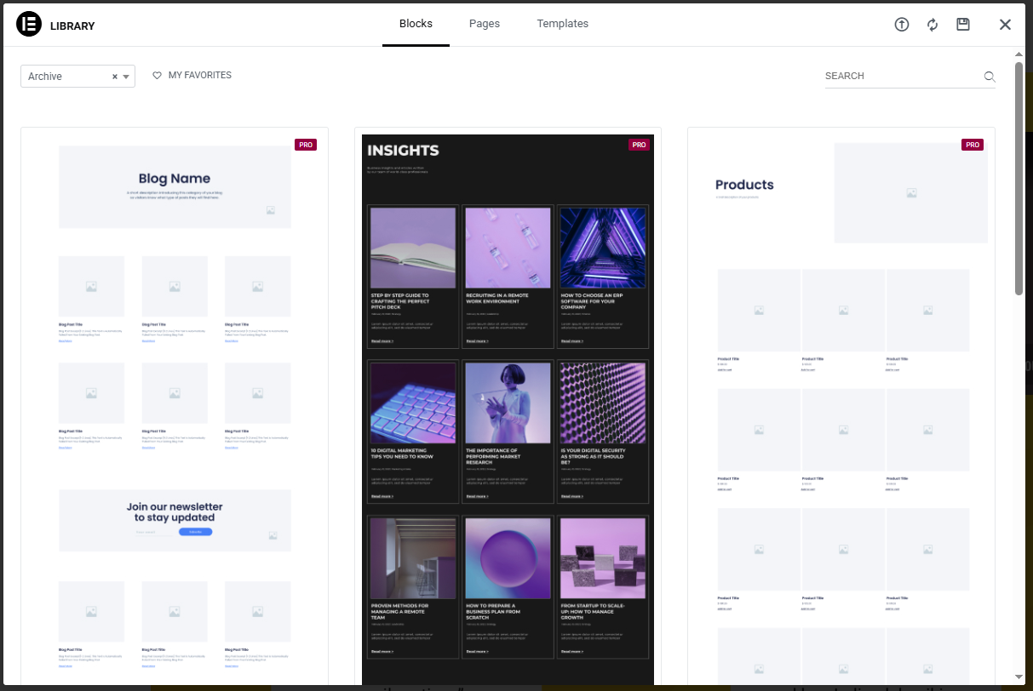
Gambar 3 Tampilan Library pada Elementor
Sumber: Pribadi

Gambar 3 menunjukkan pilihan-pilihan blok siap pakai yang disediakan Elementor Page Builder.

Pengujian
- Melakukan Black Box Testing untuk skenario login admin, input/edit/delete konten, pengubahan layout, serta pengujian responsivitas dan performa.
- Login Administrator: pengujian kredensial valid dan invalid.
Hasil: login berhasil untuk kredensial valid, sistem menolak dan menampilkan pesan kesalahan untuk kredensial tidak terdaftar.
- Input Konten: memasukkan data baru seperti gambar, teks dan lainnya melalui editor WordPress dan Elementor, verifikasi penyimpanan ke database dan tampilan di halaman depan.
Hasil: konten tersimpan dan tampil sesuai.

Tabel 2. Pengujian input data
Data Masukan | Kejadian yang diharapkan | Pengamatan | Kesimpulan
Input data dan detailnya | Data masuk ke dalam database | Data ada di database | [x] Diterima  [ ] Ditolak
Tabel 2 menunjukkan pengujian memasukkan data, baik teks maupun gambar ke dalam database berhasil dilakukan.
- Edit Konten: pengubahan konten yang sudah ada, verifikasi pembaruan pada tampilan publik.
Hasil: perubahan tercermin dengan benar.

Tabel 3. Pengujian edit data
Data Masukan | Kejadian yang diharapkan | Pengamatan | Kesimpulan
Edit data | Data baru mengubah data lama di database | Data baru ada di database | [x] Diterima  [ ] Ditolak
Tabel 3 menunjukkan pengujian mengubah data, baik teks maupun gambar dari database berhasil dilakukan.

- Delete Konten: penghapusan konten; verifikasi penghapusan dari database dan tampilan.
Hasil: konten terhapus dan tidak lagi tampil.

Tabel 4. Pengujian delete data
Data Masukan | Kejadian yang diharapkan | Pengamatan | Kesimpulan
Delete data dan detailnya | Data hilang dari database | Data hilang dari database | [x] Diterima  [ ] Ditolak
Tabel 4 menunjukkan pengujian menghapus data, baik teks maupun gambar yang ada di database berhasil dilakukan.

- Melakukan uji kegunaan (usability testing) dengan perwakilan pengguna untuk mengumpulkan umpan balik.
Pengujian menunjukkan bahwa kombinasi WordPress dan Elementor memenuhi kebutuhan fungsional yang diidentifikasi pada tahap analisis. Waktu pengembangan relatif singkat dibandingkan pembuatan layout manual, dan administrator dapat melakukan perubahan tampilan secara mandiri.

Tabel 5. Hasil Pengujian Responden
Responden | Profil Singkat | Keberhasilan Tugas | Waktu Rata-rata | Jumlah Kesalahan | Skor SUS
R1 | Calon pembeli, usia 25 th, aktif belanja online | 100% (4/4 tugas) | 45 detik | 0 | 80
R2 | Mitra usaha, usia 32 th, literasi digital sedang | 75% (3/4 tugas) | 70 detik | 2 | 68
R3 | Pengguna umum, usia 40 th, jarang belanja online | 50% (2/4 tugas) | 90 detik | 3 | 60
R4 | Calon pembeli, usia 22 th, aktif media sosial | 100% (4/4 tugas) | 40 detik | 0 | 85
R5 | Mitra usaha, usia 35 th, pengalaman e-commerce | 75% (3/4 tugas) | 65 detik | 1 | 72
R6 | Pengguna umum, usia 28 th, literasi digital tinggi | 100% (4/4 tugas) | 50 detik | 0 | 78
Tabel 5 menunjukkan hasil pengujian responden. Ada enam responden dengan profil yang berbeda. Dari skor SUS yang didapat bisa disimpulkan bahwa landing page yang dibuat telah memenuhi syarat minimal yang telah ditetapkan di awal.
Pengujian dilakukan setelah seluruh tahapan penelitian selesai. Proses ini bertujuan untuk memastikan bahwa metode yang digunakan sesuai dengan rancangan penelitian serta mampu menghasilkan data yang valid. Selama pengujian, setiap variabel diuji secara sistematis dengan memperhatikan faktor-faktor yang dapat memengaruhi hasil.
Hasil pengujian menunjukkan bahwa instrumen penelitian bekerja sesuai dengan harapan, dengan tingkat konsistensi yang tinggi pada setiap percobaan. Data yang diperoleh mendukung hipotesis awal dan memberikan gambaran yang jelas mengenai fenomena yang diteliti. Selain itu, pengujian juga mengungkap beberapa temuan tambahan yang memperkaya analisis penelitian.
Secara keseluruhan, hasil pengujian memperkuat kesimpulan penelitian dan menjadi dasar bagi pembahasan lebih lanjut. Dengan adanya data yang teruji, penelitian ini dapat memberikan kontribusi yang signifikan terhadap pengembangan ilmu pengetahuan di bidang yang relevan.

Pemeliharaan dan Evaluasi
Pemeliharaan sistem landing page Nayzspot dilakukan secara berkala untuk memastikan keberlanjutan fungsi dan keamanan. Aktivitas pemeliharaan meliputi pembaruan versi WordPress, plugin, serta tema yang digunakan agar tetap kompatibel dengan standar terbaru. Selain itu, dilakukan backup data secara rutin untuk mengantisipasi kehilangan informasi akibat gangguan teknis atau serangan siber. Langkah ini penting karena website maupun landing page UMKM sering kali menjadi target serangan sederhana, sehingga perlindungan data menjadi prioritas utama.
Evaluasi performa landing page dilakukan melalui monitoring kecepatan muat halaman, responsivitas tampilan pada berbagai perangkat, serta stabilitas server. Hasil evaluasi menunjukkan bahwa penggunaan Elementor sebagai page builder memberikan fleksibilitas desain, namun menambah beban halaman jika tidak dioptimalkan. Oleh karena itu, strategi optimasi seperti kompresi gambar, caching, dan penghapusan plugin yang tidak diperlukan diterapkan untuk menjaga performa tetap stabil. Evaluasi ini dilakukan secara berulang agar setiap pembaruan tidak menurunkan kualitas pengalaman pengguna.
Selain aspek teknis, evaluasi juga mencakup dimensi usability. Melalui pengujian berkala dengan responden, tim dapat menilai apakah navigasi, struktur informasi, dan call to action tetap efektif. Feedback dari pengguna digunakan untuk memperbaiki elemen visual, memperjelas ikon, serta menyederhanakan alur interaksi. Evaluasi usability ini menjadi penting karena landing page tidak hanya berfungsi sebagai media informasi, tetapi juga sebagai sarana komunikasi dan promosi yang harus ramah bagi pengguna dengan berbagai tingkat literasi digital.
Secara keseluruhan, pemeliharaan dan evaluasi berperan sebagai siklus berkelanjutan yang memastikan landing page Nayzspot tetap relevan, aman, dan efektif. Dengan adanya sistem pemeliharaan terstruktur, UMKM dapat menjaga konsistensi identitas digital sekaligus meningkatkan kepercayaan konsumen. Evaluasi yang dilakukan secara periodik memberikan dasar bagi pengambilan keputusan strategis, baik dalam aspek teknis maupun bisnis. Dengan demikian, landing page tidak hanya menjadi alat promosi, tetapi juga aset digital yang mendukung keberlanjutan dan pertumbuhan Nayzspot di era ekonomi berbasis informasi.

Hasil Implementasi
Hasil implementasi perancangan landing page Nayzspot menggunakan WordPress dan Elementor menunjukkan bahwa proses pengembangan dapat dilakukan dengan lebih cepat dan efisien dibandingkan metode konvensional. Administrator yang tidak memiliki latar belakang teknis mampu membuat dan memodifikasi halaman dengan antarmuka visual berbasis drag‑and‑drop. Hal ini memperlihatkan bahwa penggunaan page builder dapat menurunkan hambatan teknis sekaligus mempercepat proses digitalisasi UMKM.
Pengujian fungsional melalui metode Black Box Testing memperlihatkan bahwa seluruh fitur utama, seperti login administrator, manajemen konten produk, pengisian form kontak, serta navigasi galeri, berjalan sesuai dengan spesifikasi. Tidak ditemukan kesalahan kritis yang mengganggu operasional landing page. Hasil ini menegaskan bahwa rancangan sistem telah memenuhi kebutuhan dasar Nayzspot sebagai media informasi dan promosi.
Selain pengujian fungsional, dilakukan pula usability testing terhadap enam responden dengan profil berbeda. Hasil pengujian menunjukkan tingkat keberhasilan rata‑rata sebesar 83%, dengan skor SUS rata‑rata 74,6 yang termasuk kategori “baik”. Responden dengan literasi digital tinggi mampu menyelesaikan seluruh tugas dengan cepat dan tanpa kesalahan, sementara responden dengan literasi digital rendah membutuhkan waktu lebih lama dan mengalami kesulitan pada navigasi galeri serta form kontak. Temuan ini memberikan masukan penting untuk perbaikan desain agar lebih inklusif bagi berbagai tingkat pengguna.
Secara keseluruhan, hasil penelitian menegaskan bahwa kombinasi WordPress dan Elementor efektif digunakan untuk merancang landing page UMKM. Landing page yang dihasilkan tidak hanya memenuhi aspek teknis, tetapi juga memberikan pengalaman pengguna yang cukup baik. Meskipun demikian, evaluasi menunjukkan perlunya optimasi performa, seperti kompresi gambar dan penghapusan plugin yang tidak diperlukan, agar kecepatan muat halaman tetap terjaga. Dengan hasil ini, Nayzspot memperoleh landasan digital yang lebih kuat untuk memperluas jangkauan pasar dan meningkatkan kredibilitas merek di era ekonomi berbasis informasi.

Manfaat Bagi Nayzspot
Implementasi landing page memberikan manfaat operasional langsung, seperti pengurangan waktu yang dibutuhkan untuk memperbarui informasi produk dan program, konsolidasi materi promosi dalam satu platform, serta kemudahan publikasi berita dan pengumuman. Dengan tampilan yang responsif dan navigasi yang jelas, diharapkan tingkat keterlibatan pengunjung meningkat, yang berdampak positif pada upaya pemasaran digital dan potensi konversi. Administrator membutuhkan fitur login, manajemen artikel, galeri, program, produk, dan lokasi.
Manfaat strategis meliputi peningkatan kredibilitas merek melalui tampilan profesional, kemampuan mengumpulkan data pengunjung dasar untuk analisis, serta kemudahan koordinasi antar-tim karena informasi terpusat. Selain itu, landing page menjadi aset digital yang mendukung kampanye pemasaran berbayar dan organik, serta mempermudah kolaborasi dengan mitra atau penyedia layanan eksternal.

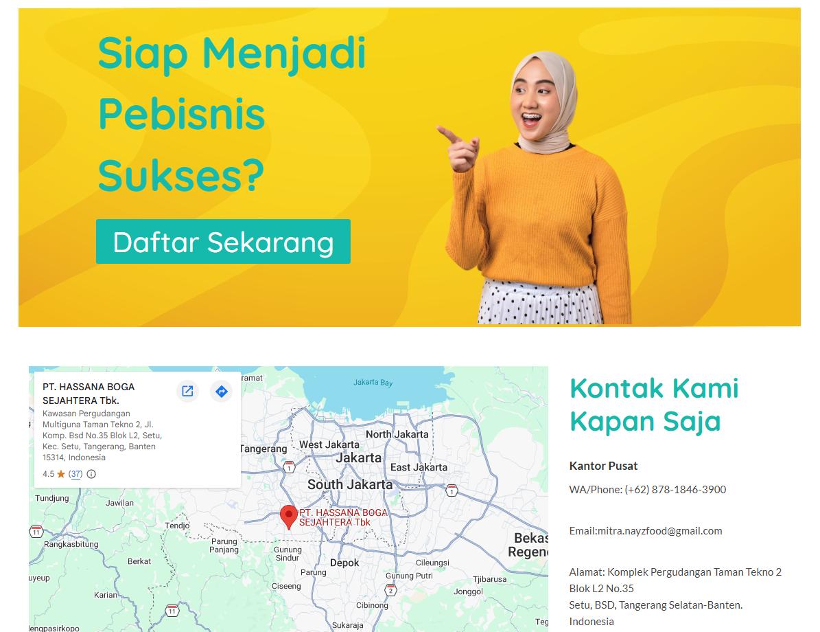
Gambar 4 Tampilan Landing Page Nayzspot.com
Sumber: Pribadi

Gambar 4 menunjukkan tampilan landing page yang sudah selesai dibuat menggunakan Elementor Page Builder.

PENUTUP
Implementasi landing page Nayzspot dengan memanfaatkan WordPress dan Elementor Page Builder terbukti memberikan keuntungan signifikan dalam hal kecepatan pembuatan halaman, fleksibilitas desain, serta kemudahan pengelolaan konten. Administrator yang tidak memiliki latar belakang pemrograman dapat membuat dan memodifikasi halaman dengan antarmuka visual yang intuitif, sehingga proses pembaruan informasi menjadi lebih efisien. Keunggulan ini menegaskan bahwa kombinasi WordPress dan Elementor merupakan solusi praktis bagi UMKM yang ingin melakukan digitalisasi tanpa harus bergantung pada pengembang eksternal. Hasil pengujian fungsional menunjukkan bahwa fitur login, manajemen konten, dan pengubahan layout bekerja sesuai spesifikasi, sementara uji kegunaan memperlihatkan tingkat keberhasilan tugas yang tinggi dan skor SUS yang berada dalam kategori baik. Hal ini menandakan bahwa rancangan yang dihasilkan tidak hanya memenuhi kebutuhan teknis, tetapi juga memberikan pengalaman pengguna yang positif.
Namun demikian, penggunaan page builder juga menuntut perhatian khusus terhadap aspek performa. Penambahan widget dan skrip bawaan dapat meningkatkan kompleksitas halaman dan memperlambat waktu muat jika tidak dioptimalkan. Oleh karena itu, langkah optimasi seperti caching, kompresi gambar, lazy loading, serta pemilihan plugin yang efisien perlu diterapkan secara konsisten. Praktik pemeliharaan berkala, termasuk pembaruan sistem, backup data, dan monitoring performa, menjadi bagian penting untuk menjaga keberlanjutan dan keamanan situs. Selain itu, koordinasi antarbagian dalam organisasi juga perlu diperkuat, karena data yang terpusat pada landing page dapat memudahkan komunikasi, kolaborasi, dan pengambilan keputusan strategis. Dengan adanya panduan operasional yang jelas, tim internal dapat lebih mandiri dalam mengelola konten dan menjaga konsistensi tampilan.
Secara keseluruhan, penelitian ini menegaskan bahwa WordPress dan Elementor tidak hanya memberikan solusi teknis yang cepat dan efisien, tetapi juga kontribusi strategis bagi UMKM dalam menghadapi tantangan transformasi digital. Landing page yang responsif, konsisten, dan ramah pengguna dapat meningkatkan kredibilitas merek, memperluas jangkauan promosi, serta memperkuat hubungan dengan mitra dan pelanggan. Meskipun penelitian ini memiliki keterbatasan pada jumlah responden uji kegunaan dan belum mencakup pengujian beban pada trafik tinggi, hasil yang diperoleh tetap memberikan gambaran yang relevan mengenai efektivitas kombinasi CMS dan page builder. Dengan demikian, penelitian ini memberikan kontribusi praktis berupa panduan implementasi yang dapat direplikasi oleh UMKM lain, sekaligus memperkaya literatur akademik mengenai integrasi teknologi web untuk usaha kecil dan menengah.

DAFTAR PUSTAKA
Airlangga, P., Harianto, H., & Hammami, A. (2020). Pembuatan dan Pelatihan Pengoperasian Landing page Desa Agrowisata Gondangmanis. Jumat Informatika: Jurnal Pengabdian Masyarakat, 1(1).
Ansori, A., & Dewanti, P. (2025). Digitalisasi Acara Pekan Ilmiah Tahunan IDI Kuningan Melalui Implementasi WordPress dan Elementor. Progresif: Jurnal Ilmiah Komputer, 21(1), 353–363.
Basgaard, S., Casabona, J., Chan, D., Cohen, M., Crawley, K., Friedman, J., et al., . (2016). The Ultimate Guide To Wordpress. Future Publishing. London.
Hanafi, D., Prabadhi, I. A., & Hertantyo, G. B. (2025). Perancangan Desain User Interface/User Experience: Systematic Literature Review. JATI (Jurnal Mahasiswa Teknik Informatika), 9(3). https://doi.org/10.36040/jati.v9i3.13782
Hendrawati, R., Ismanto, B., & Iriani, A. (2021). Pengembangan Landing page Bimbingan Belajar di Sekolah Dasar. Jurnal Basicedu, 5(3).
Ibrahim, M. R., Basuki, B. N., Soepriyadi, A., Haviluddin, H., Mirwansyah, D., & Prafanto, A. (2022). Implementasi Contents Management System (CMS) Dalam Analisa dan Perancangan Sistem Informasi Kepegawaian Universitas Mulawarman. Jurnal Rekayasa Teknologi Informasi (JURTI), 6(1). https://doi.org/10.30872/jurti.v6i1.7659.
Kristanto, J. C., Pamungkas, D. R. F., Silitonga, T. I., Riyanti, S. P., Whienelda, R., Wisnu Bagasworo, G. K., Josephine, G., Wicaksana, R. D. S., Matthew, A. S., & Widiantoro, A. D. (2025). Toko Online Auto Cuan dengan WordPress Elementor. SIEGA Publisher.
Manu, G. A., & Kande, M. C. (2019). Pembandingan Content Management System Dengan Metode Saw (Simple Additive Weighting) Dalam Implementasi Pembuatan Landing page Sekolah. Jurnal Pendidikan Teknologi Informasi (JUKANTI), 2(2). https://doi.org/10.37792/jukanti.v2i2.70.
Saputra, A., & Agustin, F. (2024). Pemrograman CSS untuk Pemula (edisi terbaru). Jakarta: Kelompok Gramedia.
Sidik, A. (2019). Teori, Strategi, dan Evaluasi Merancang Landing page dalam Perspektif Desain. Universitas Islam Kalimantan Muhammad Arsyad Al Banjar. Banjarmasin.
Sulistiyanto, M. dkk. (2021). Pendampingan Pembuatan Landing page Menggunakan Content Management System & Plugin bagi Mahasiwa Manajemen Haji dan Umroh. Institut Agama Islam Negeri Metro. Ilmu Komputer Untuk Masyarakat, 2(2).
Wibowo, M. C. (2024). Desain UX (User Experience) dan UI (User Interface). Jakarta: Penerbit Yayasan Prima Agus Teknik.

